
课程名称 HTML5+CSS网页技术
实验成绩
指导教师 胡爱娜
实 验 报 告
院系 信息工程学院
班级 16物联网
学号 1601141019
姓名 晏沈威
日期 2018.10.26

实验2：CSS样式的基础练习

- 实验目的和要求：
- 了解CSS基础选择器，能够运用CSS选择器选择页面元素；
- 熟悉CSS文本样式属性，能够运用相应的属性定义文本样式；
- 熟悉CSS优先级，能够区分符合选择器权重的大小；
- 实验内容
制作服装推广软文

- 实验步骤和部分主要程序：
以下标红色的提示文字写实验报告时删除即可。页面结构分析
效果图所示的服装推广软文由多个段落组成，可以使用标记<p>进行定义，同时，为了设置页面中需要特殊显示的文本，还需要嵌套<strong><span>等标记对其单独进行设置。
- CSS样式主要代码
2018-10-24.html
<!doctype html>
<html>
<head>
<meta charset="utf-8">
<title>服装推广软文</title>
<link rel="stylesheet" type="text/css" href="css/2018-10-24.css">
</head>

<body>
<p class="one"><strong class="a">NO.3</strong><strong class="b">BUTTERFLY</strong></p>
<p class="two"><strong class="a">in August</strong><strong class="b"> 28th.2018</strong></p>
<p class="five"><span class="a">2018</span><span class="b"> 秋装全面上新</span></p>
<p class="three">全场两件<strong>包邮</strong></p>
<p class="four">所有邂逅相逢，所有萍聚水遇，都在缘分的天空下慢慢演绎。一款柔情含蓄的衣饰或是一袭与众不同的衣衫，都会成为你不同凡响必要法宝。在火热激情的青春里，在热烈奔放的夏之海洋里，你会选择什么样的精彩?</p>
</body>
</html>

2018-10-24.css
/* CSS Document */
p{
font-family:"微软雅黑";
height:70px;
line-height:70px;
padding:0;
margin:0;
}
.one{
font-size:50px;
letter-spacing:0;
height:50px;
line-height:50px;
font-family:"Agency FB", "方正舒体";

}
.two{
font-size:50px;
padding:0;
margin:0;

}
.three{
font-size:36px;
}
.four{
width:500px;
height:30px;
line-height:30px;
white-space:nowrap;
overflow:hidden;
text-overflow:ellipsis;
}
.five{
font-size:50px;
height:50px;
line-height:50px;
}
.one .a{
color:#666;
}
.one .b{
color:#396;
}
.two .a{
font-size:36px;
color:#666;
font-style: italic;
}
.two .b{
color:#000;
font-size:50px;
}
.five .a{
color:#666;
height:50px;
line-height:50px;
font-size:50px;
}
.five .b{
color:#C39;
font-size:36px;
}
.three strong{
color:#C39;
}
3、页面截图
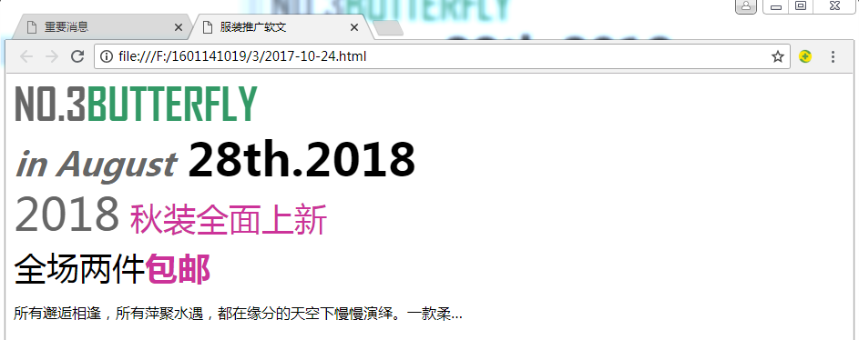
- 实验小结：

通过css样式对标签样式的定义，了解到：
color、font-size、font-family、height、width等属性的用法

